 | Omadus | Tüüp | Pikkus | Kohustuslik | Unikaalne
 | Project
 | Id | int |  | + | +
 | Name | string | 255 | +
 | Start Date | DateTime |  | +
 | Due Date | DateTime |  | +
 | Budget | decimal |  | +
 | PricePerHour | decimal |  | +
 | Task
 | Id | int |  | + | +
 | Project ID | int (FK) |  | +
 | Name | string | 255 | +
 | Start Date | DateTime |  | +
 | Price | decimal
 | User ID | int (FK)
 | Description | string | 500
 | Status | string | 50 | +
 | Word Log
 | ID | int |  | + | +
 | Task ID | int (FK) |  | +
 | TimeSpent | decimal |  | +
 | Date | DateTime |  | +
 | User ID | int (FK) |  | +
 | Description | string | 500
 | User
 | ID | int |  | + | +
 | Name | int (FK) | 100 | +
 | Address | decimal | 255 | +
 | Phone | string | 15 | +
 | Email | int (FK) | 100 | +
 | Project Team
Project ID |  | int (FK) |  | +
User ID |  | int (FK) |  | +

Klassid:
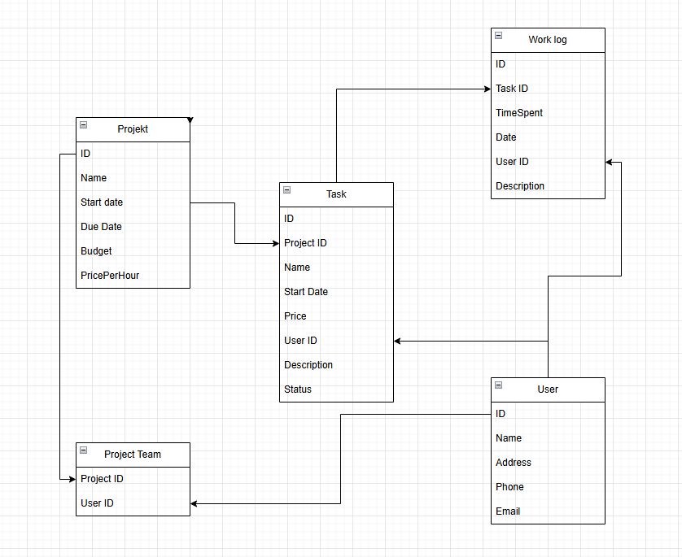

Reeglid:
- Projekti nimi peab olema unikaalne ja mitte tühi.
- Projekti alguskuupäev ei tohi olla hilisem kui tähtaeg.
- Ülesande nimi ja alguskuupäev peavad olema täidetud.
- Kui ülesandel on Price, siis töölogi ei mõjuta projekti kulude arvutust.
- Projekti hinnatund (PricePerHour) ei tohi olla väiksem kui 0.
- Töölogi aeg peab olema > 0 ja kuupäev ei tohi olla tulevikus.
- Kasutaja email peab olema unikaalne ja korrektse domaini.
- Telefoni number peab algama + ja sisaldama suunakoodi.
- Sama kasutajat ei tohi lisada projekti tiimi mitu korda.
- Süsteemi saavad kasutada ainult sisse loginud kasutajad.
- Failide lisamisel lubatud on ainult dokumendid ja pildid kuni 100 MB.
- Faili nimi ei tohi sisaldada keelatud märke (*, ?, /, , <, >, |).
- Faili lisamine peab olema seotud konkreetse projekti või ülesandega.
- Ülesande staatust (Status) saab muuta ainult tiimiliige või administraator.
- Töölõigu kirjeldus (Description) peab olema vähemalt 10 tähemärki.
- Kasutaja nime pikkus peab olema vähemalt 2 tähemärki.
- Kasutaja aadress ei tohi olla tühi.
- Kasutaja saab kuuluda mitmesse projekti, kuid sama kombinatsioon (Project ID + User ID) ei tohi korduda.
- Projekti eelarve (Budget) peab olema mitte väiksem, kui 0.

